L’ENSEMBLE POLYPHONIQUE DE NIMES

Fondé en 1973 et dirigé par Roland CARLOT jusqu’en Janvier 2000, l’E.P.N. a collaboré avec des chefs d’orchestre et des musiciens professionnels renommés tels que : J.F. Paillard, S. Caillat, J. Gouzes, B. Verdier, A. Charron et L. Jean-Baptiste.
A noter particulièrement :
en 1996, l’interprétation de la messe du XXIème siècle de J. LOUSSIER en présence du compositeur
une tournée en Tchécoslovaquie avec la mette en Ré de DVORAK. A Prague, à l’issue du concert l’E.P.N. fut invité à ’Ambassade de France pour son excellente prestation dans la cathédrale.
Concerts d’honneur et de clôture aux Choralies de Vaison-la-Romaine
Depuis Février 2000
L’Ensemble Polyphonique de Nîmes est dirigé
Par Marie-Claude CHEVALIER
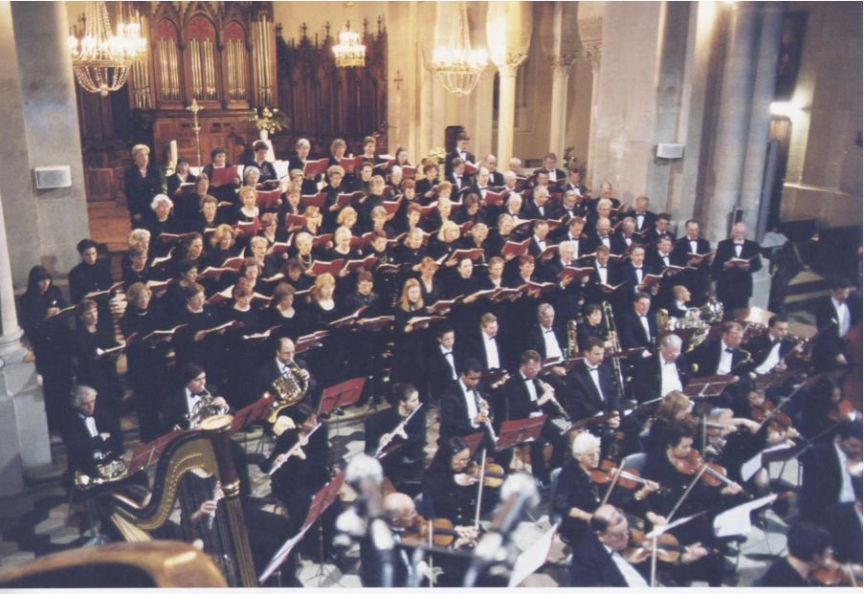

CONCERTS REALISES DEPUIS 2000
- CARMINA BURANA de CALR ORFF en version originale : 2 pianos, percussions, jeux de scène et costumes d’époque ; plusieurs concerts en collaboration avec le Chœur de Lozère et le Chœur Louis Martini de Paris.
- LE REQUIEM ALLEMAND de JOHNNES BRAHMS en avril 2001
- STABAT MATER d’ANTONIN DVORAK en Décembre 2001. Concert de clôture de l’Automne Musical de Nîmes et à l’Eglise Saint-Séverin à Paris.
- MESSE DU COURONNEMENT de MOZART : été 2002 à Nîmes, Marvejols, Florac et Anduze.
- REQUIEM d’ANTONIN DVORAK le 15 Décembre 2002. Concert de clôture de l’Automne Musical de Nîmes
- REQUIEM de MOZART le 23 Mars 2003 à l’église Sainte Perpétue de Nîmes, également Concert à Montpellier et à Pézenas.
- TE DEUM d’HECTOR BERLIOZ en Décembre 2003. Concert de Clôture de l’Automne Musical de Nîmes.
- LE REQUIEM de GIUSEPPE VERDI en juillet 2004. Collégiale Saint-Jean de Pézenas
- MESSA DI GLORIA de GIACOMO PUCCINI le 22 Juillet 2005. Collégiale Saint-Jean de Pézenas
- TE DEUM d’HECTOR BERLIOZ en été 2005, à Paris, Mende et Clermont-Ferrand, en collaboration avec le chœur Louis Martini de Paris et le Chœur de Lozère.
- LE MESSIE de GEORG FRIEDRICH HAENDEL en Décembre 2005. Concert de clôture de l’Automne Musical de Nîmes.
- LA GRANDE MESSE en UT de MOZART en Juin 2006 à NIMES
- LE ROI DAVID d’ARTHUR HONEGGER en Décembre 2006.
- GLORIA et LAUDA JERUSALEM de VIVALDI en Mars 2007.
- SOLOMON de HAENDEL en Décembre 2007.Concert de clôture de l’Automne Musical de Nîmes.
- Messe en UT et 9ème Symphonie de BEETHOVEN en Mai 2008 à NIMES.
- Messe en SI de BACH en décembre 2008 concert de clôture de l’Automne Musical de Nîmes.
- UN REQUIEM ALLEMAND de BRAHMS en décembre 2009 concert de clôture de l’Automne Musical de Nîmes
_ REQUIEM de FAURE EN avril 2009, PASSION SELON ST-JEAN de J.S.BACH

